Держенергоефективності оприлюднило середньозважені тарифи на тепло з газу для розрахунку тарифів виробникам теплової енергії з альтернативних джерел

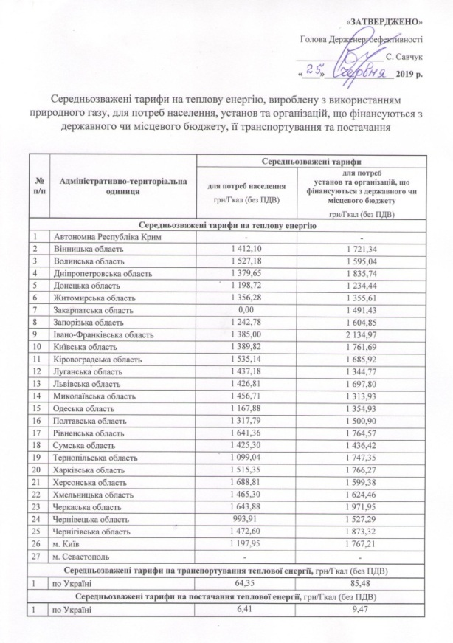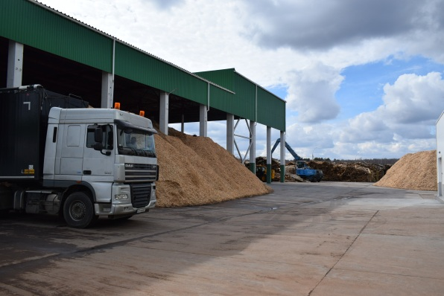
На виконання вимог статті 20 Закону України «Про теплопостачання» Держенергоефективності оприлюднює розраховані середньозважені тарифи на теплову енергію, вироблену з використанням газу, для потреб населення та бюджетних установ, а також тарифи на транспортування та постачання теплової енергії.

На основі цих розрахунків органи місцевого самоврядування можуть встановлювати підприємствам тарифи на теплову енергію з альтернативних джерел на рівні 90% від оприлюднених середньозважених тарифів.

Нагадуємо, що Законом України від 21.03.2017 № 1959-19 щодо стимулювання виробництва тепла з альтернативних джерел запроваджено спрощену та прозору процедуру встановлення тарифів на тепло «не з газу».

«Маючи гарантований на законодавчому рівні тариф, інвестор може заздалегідь визначити рентабельність проекту і залучити необхідні кредитні та інвестиційні кошти», - пояснив Голова Держенергоефективності Сергій Савчук.

«Дякую органам місцевого самоврядування та НКРЕКП за вчасно надану інформацію для розрахунку середньозважених тарифів та сподіваюсь на подальшу співпрацю», - повідомив С.Савчук.

Середньозважені тарифи від 25.06.2019 можна завантажити за посиланням: http://saee.gov.ua/sites/default/files/Taryfy_25_06_2019.pdf

Управління комунікації та зв’язків з громадськістю Держенергоефективності

